­Php는 뭐냐?? => 텍스트 파일(데이터베이스)을 웹브라우저와 연결시켜 주는 것!!!!!!!!!!!!!!!!!!!!!

<php 실습2>

1. php에서 입력 값을 받는 방법

<?php

echo $_GET['name'].",".$_GET['id'];

?>

2. 구분자

http://localhost/php/1.php?name=egoing&id=1

주소, 값 구분 : ?

값, 값 구분 : &

3. 파일 불러오기 - 입력 값을 받아서 파일 고를 수 있도록 하기

<?php

echo file_get_contents($_GET['id'].".txt");

?>

--------------

<php실습3>

- php 파일 이용 -> txt파일을 가져오도록 하는 방법.

[ index.php ]

<nav>

<ol>

<?php

echo file_get_contents("list.txt");

?>

</ol>

</nav>

[ list.txt ]

<li><a = href="http://localhost/page_html.html">JavaScript란?</a></li>

<li><a = href="http://localhost/page_vc.html">변수와 상수</a></li>

<li><a = href="http://localhost/page_op.html">연산자</a></li>

<li><a = href="http://localhost/page_op.html">조건문</a></li>

--------------------------------------------------------------

<php실습4>  
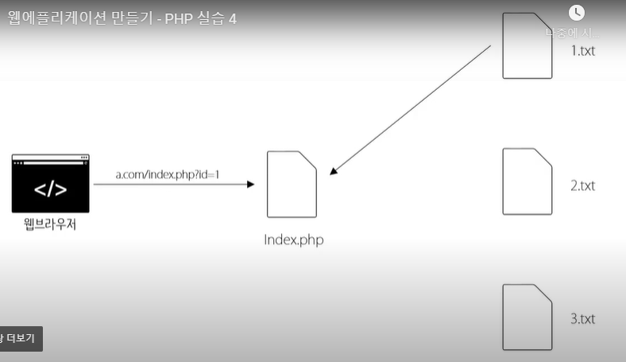

-index.php에서 txt파일 추출

- php가 txt 불러옴 -> 웹브라우저로 전송

